第一組的同伴們 大家歡歡喜喜地來植物園服勤!
植物園假日導覽八月份主題:「多采多姿的蕨類世界」─臺灣蕨類植物多樣性
解說概況:
上午解說活動 志工老師25位, 遊客120位。
1.好熱好熱的夏天! 進園區看見地上韮蘭綻開迎賓，心情頓時開朗起來。歡迎今天遊客來園之外，還有兩個預約團體，分別是中華智仁勇童軍團和萬華慈少社區發展協會，再加上志工老師們，只見圓環滿滿人海。先由美香老師打頭陣帶動唱，接著麗華老師蕨類植物的數來寶，雪花老師請各位遊客們到駐站及蕨類分類園區聽老師們說故事，今天安排帶隊老師分別是:文俊老師、小朱老師、月明老師、素華老師、國明老師、麗華老師、梅蘭老師、維英老師、美香老師、蔡蔡老師與鄭秀鳳老師等。
2.第一站是由丁老師與明德老師駐站是源源不“蕨”，一般民眾大多對顯花植物的了
解，而對於在牆邊林下的蕨類都不是很明白，在解剖顯微鏡的鏡 頭下我們看見卵
子和精子，原來蕨類有兩個生活史。丁老師在解說圖片下 請大家仔細看，雖然它
們沒有花朵吸引人類，也沒有昆蟲來幫忙傳粉，但是它們仍用自己堅強的生命力來
繁殖，大多是靠著水媒介，並帶給我們多變化的樣貌，雖然不起眼，仍希望大家一
起來認識它，這是多麼奇妙的生命史！
3.第二站是在林投樹下的拿手“蕨”活，由金敏老師和寶瑩老師解說。在這裡可以看
到實際的物體，有位婆婆還問老師怎麼會有海金沙的刷子，勾起她小時候的回憶，
雖是辛酸卻又很甜蜜。在食用上，山產店的招牌菜山蘇，藥用也有用到某些蕨類來
煮青草茶清熱解毒，金老師還打趣地說清草茶已經被上一批遊客喝完了！下次請
早。造景及肥料都少不了蕨類植物，插花材料用的腎蕨、鐵線蕨。更重要的是它還
可以是這個環境的指標，喜歡酸性土壤的鱗毛蕨，偏好沼澤的水蕨，看看它們早與
人類生活息息相關了。
4.到第三站的“蕨”世佳人，是游老師和永芳老師，蕨類植物因為沒有花與果可欣賞，
而常為人們所忽略，今天老師準備了好多種蕨類葉子，雖常見卻叫不出名稱，期望
今後大家對這些似曾相識的蕨類，更進一步地愛護它！
游老師告訴大家，一個孢膜內有32或64個小種子，不要小看孢子囊呢！一般葉子
可以欣賞形狀之外，蕨類的葉脈也是非常有趣的，有個口訣是這樣：我們家有三兄
弟，都是開著賓士車，喜歡頭上插根羽毛裝可愛！你知道是什麼蕨類嗎？來趟植物
園就可以將心目中的賓士開回家哦！

下午解說活動(志工老師15位，遊客55位)
1.下午氣溫更熱! 遊客們都躲在樹蔭下，非常謝謝一些老朋友們對植物園的愛護，美香老師帶動唱一條小河長又寬，帶來些許涼意，麗華老師為蕨類植物寫了四篇數來寶，非常有趣，雪花老師請各位遊客在駐站點好好欣賞志工老師為大家準備的教材外，請大家一定要自己前往蕨類分類園區欣賞，雖不知名稱，但它們的生命都是值得我們尊重的！
帶隊老師分別是:文俊老師、游老師、素華老師、秀鳳老師、美香老師、麗華老師。
3.在第一站是是源源不“蕨”，是由丁老師及明德老師解說，請大家仔細看清楚配子
體上的卵子和精子，但是最清楚也最多的是假根，丁老師還打趣地說，這些配子體
原本不是綠色的，那些是教授老師們為了查看方便才做的染色，原來如此哦！蕨類
植物可分成有性世代和無性世代二種方式，我們在解剖顯微鏡下看的是有性世代，
無性世代可以在蕨類分類園區看到。
4.第二站是寶瑩老師和梅蘭老師駐站的拿手“蕨”活，老師先問大家在印象中蕨類有
什麼用處，與自己有什麼是息息相關？吃的，有山蘇、過溝菜蕨，在玩的，有筆筒
樹可以種蘭花，筆筒樹還可以造橋也可以當圍籬，還有些蕨類可以搭配其他藥草，
夏日是不錯的青草茶，再來看看有特殊的蕨類喜歡在特別的土壤上生活，鹵蕨喜歡
在潮溼河口環境，目前台灣只有在恆春、花蓮富里、台東關山一帶才有，植物園也
有，所以蕨類不是野草，反而是我們的好朋友喔！
5.第三站是在鄧伯花巢下，由葛誠老師和永芳老師解說，原本早上準備的蕨類，到了
下午都垂頭喪氣，還好老師有看家本領，另備有彩色圖片可以吸引眾人的眼光，蕨
類的葉形就有好多種，圓形的雙扇蕨非常可愛，孢膜就好像雞蛋的那層薄膜，可以
分成有孢膜、無孢膜和假孢膜，多“膜”有趣呀！
分享與感謝:。
1.午餐時間到來，要感謝淑麗老師來幫忙張羅，煮飯熱菜用心盡力！
今天的菜色有: 美香老師的涼拌豆腐，寶瑩老師美味又好吃的涼拌蕃茄黃瓜加海帶
芽，老師用心的排出圓形，充分表現出色香味俱全。丁老師帶來涼拌美人腿，非常
可口。月明老師帶的美味炒米粉，梅蘭老師的日式豆皮壽司超有口感，淑麗老師的
涼拌西瓜絲很爽口，麗華老師特地排隊買的燒賣，維英老師的魷魚炒芹菜，素華老
師的素燴杏鮑菇加金針菇及豆腐乳海帶芽湯等。還是謝謝美香老師帶來消暑的仙草
冰和金敏老師帶來的冰涼綠豆湯，讓老師們回來先消消暑清涼後再用餐。
2.在中午休息時間，旺旺老師忙著將文俊老師在梅峰之旅的植物相片下載至志工室電腦供志工老師們參考。
3.感謝范博士及惠茹老師貼心安排瑞文光學的陳先生，在中午休息時間安排教學－實
體解剖顯微鏡的使用教學，以補充志工老師們對顯微鏡的相關知識，內容非常充實，
再一次謝謝范博士及惠茹老師的用心。謝謝！
聯絡事項:

九月份野外研習訊息，已確認時間：98/09/05(星期六)上午8時30分，地點：華江雁鴨公園、集合地點：長順街水門口(欣欣客運1路公車總站．）及解說老師：周吉常．傅玲，並特別商請：蔡榮立（華江監測植物組組長），帶領大家來體驗華江之美．請有興趣志工老師預留時間，以利參加，謝謝！安排流程如下 :
時間 主講人 解說主題
8:30-8:45 (15分鐘) 楊華中(華江里長) 華江社區介紹
8:45-9:00 (15分鐘) 蔡榮立( 植物監測組組長) 華江溼地守護聯盟長期監測簡報說明
9:00-11:00 (120分鐘) 蔡榮立/周吉常/傅玲 華江雁鴨公園參訪
11:00 楊華中(華江里長) 楊里長準備冷飲為志工們解暑
ps.感謝維英,素華撰寫精彩生動文章及金敏、麗真的潤筆。
感謝周團長、金敏、美香、南海、素芳及旺旺提供提供寶貴相片。
感謝美香，過濾多張相片，為服勤工作日誌挑選最生動的畫面。
感謝每一位參與服勤的伙伴，植物園有您真好!
雪花、素華、富旺 敬上
98年台北植物園第一組部落格
http://tw.myblog.yahoo.com/alfa2009go

980802蕨類假日導覽解說
http://photo.pchome.com.tw/fuwangwu/065/
- 開場
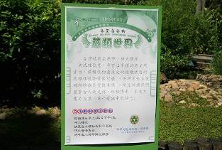 | 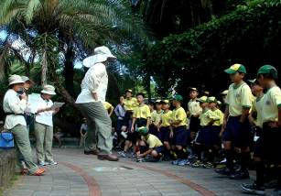
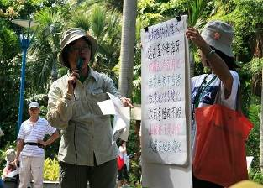 | 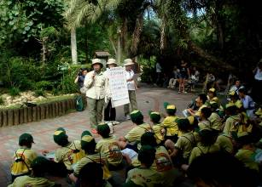
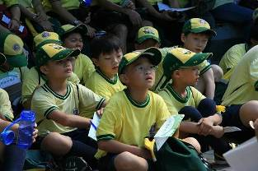 | 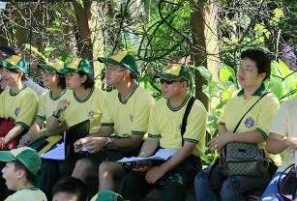
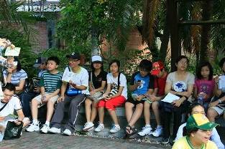 | 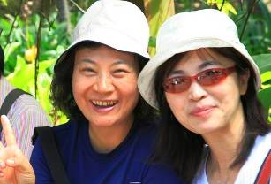
- 開場
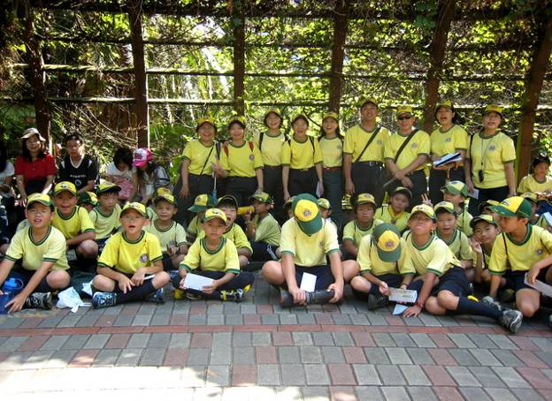
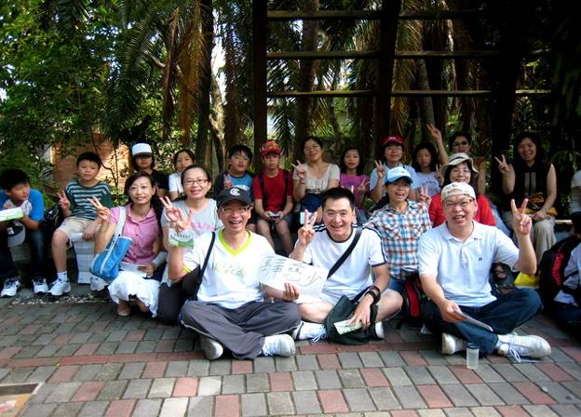
- 開場
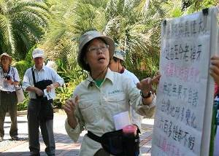 | 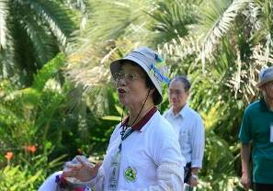
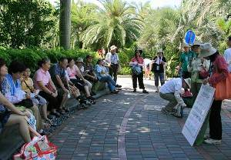 | 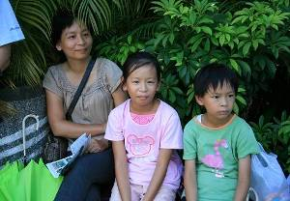
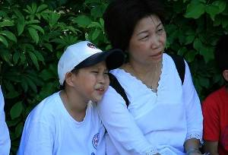 | 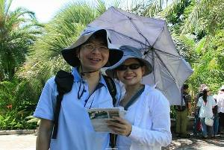
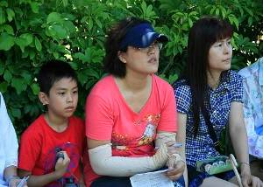 | 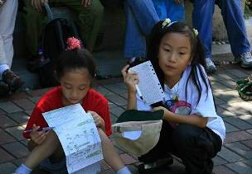
- 導覽解說活動
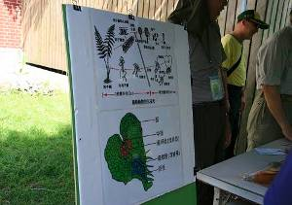 | 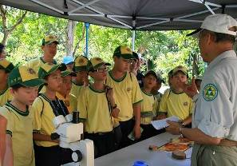
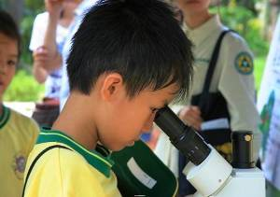 | 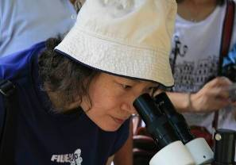
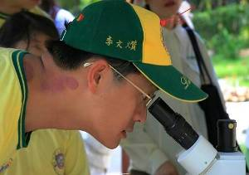 | 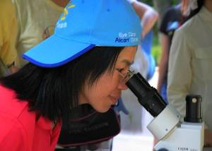
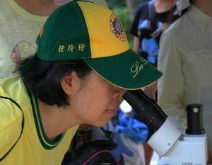 | 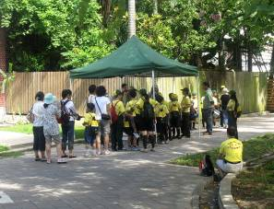

- 導覽解說活動
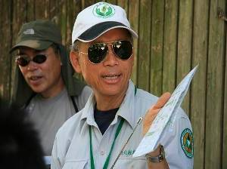 | 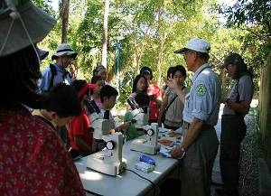
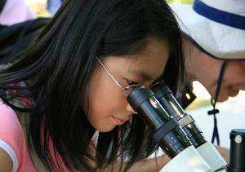 | 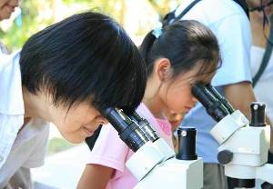
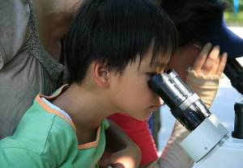 | 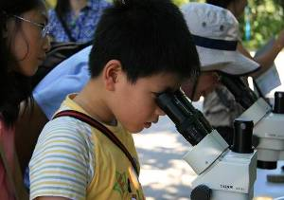
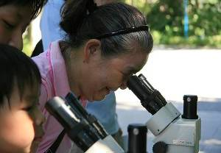 | 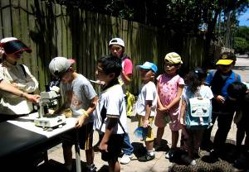
二．導覽解說活動
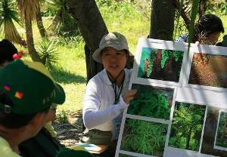 | 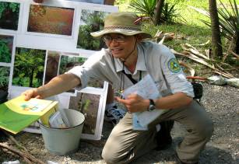
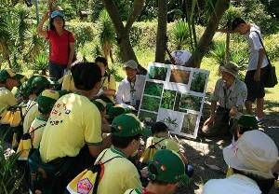 | 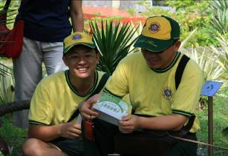
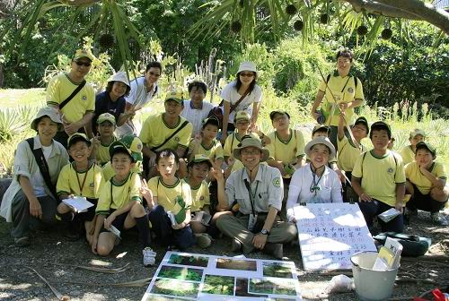
二．導覽解說活動
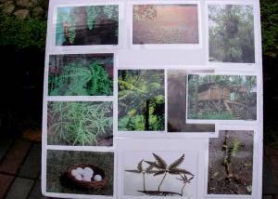 | 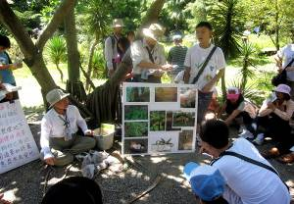
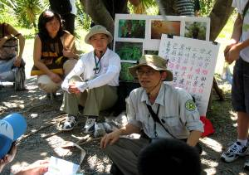 | 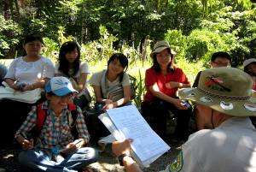
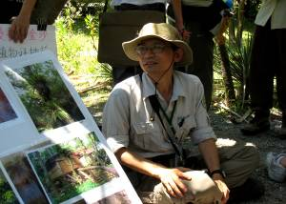 | 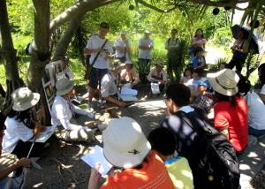
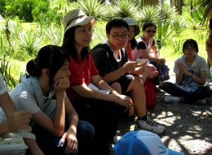 | 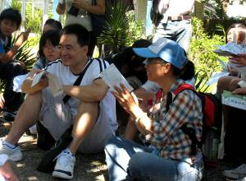
二．導覽解說活動
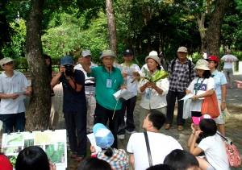 | 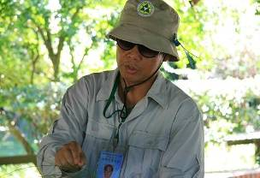
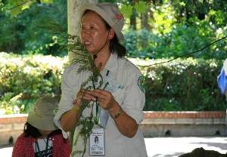 | 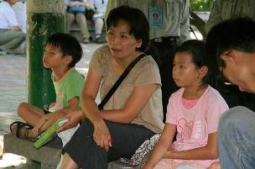
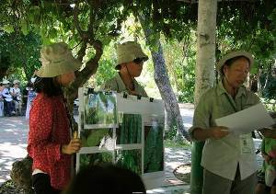 | 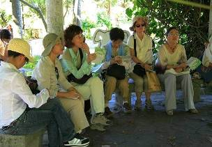
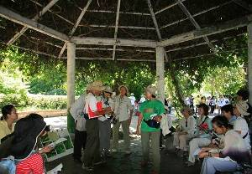 | 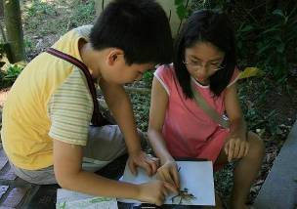
- 導覽解說活動
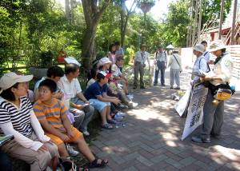 | 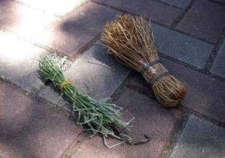
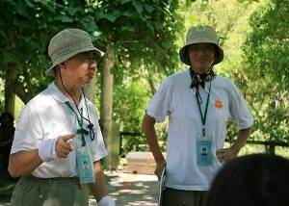 | 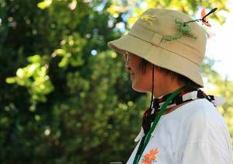
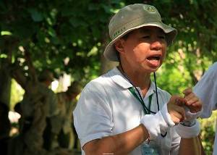 | 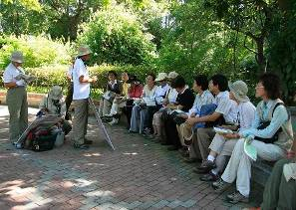
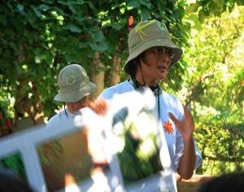 | 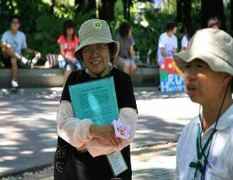
- 帶隊風雲
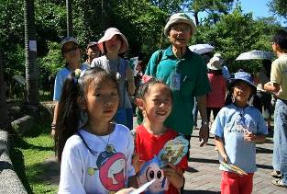 | 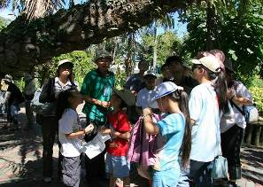
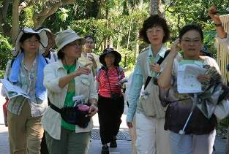 | 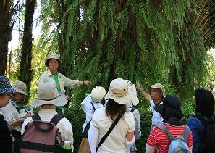
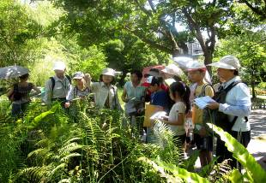 | 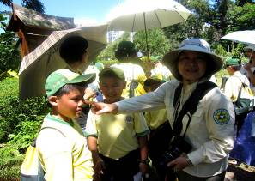
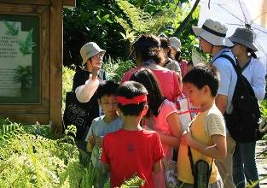 | 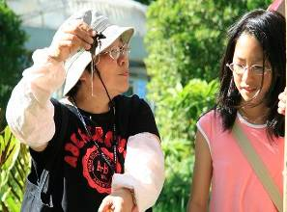
三．帶隊風雲
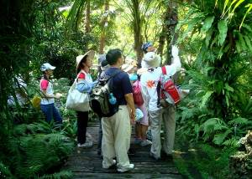 | 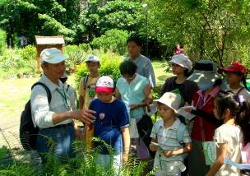
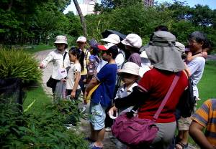 | 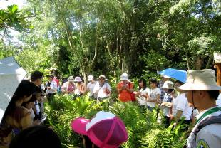
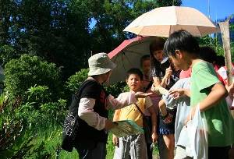 | 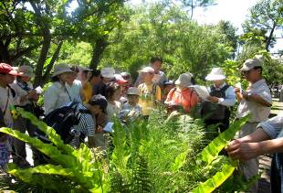
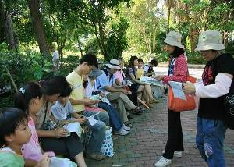 | 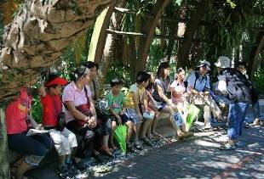
三．帶隊風雲
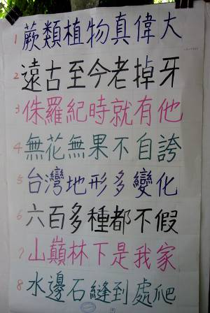 | 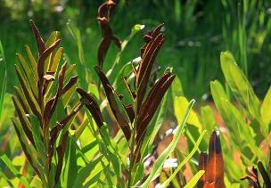
 | 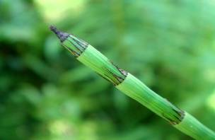
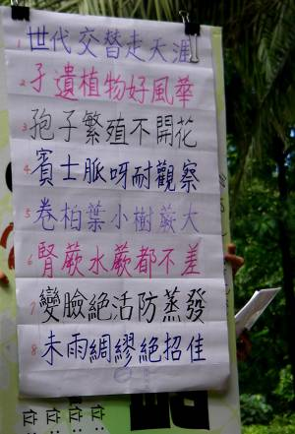 | 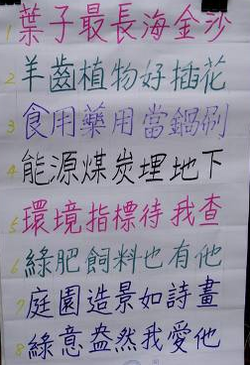
三．帶隊風雲
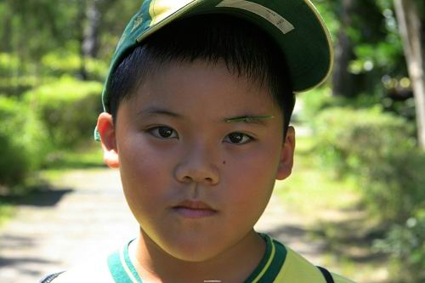
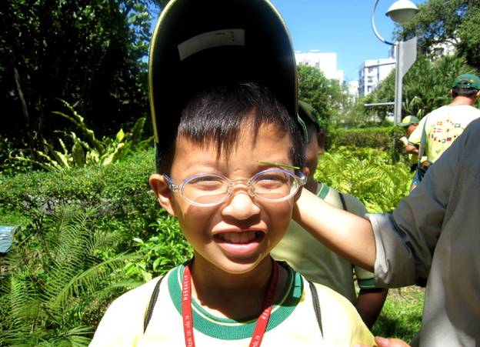
四．志工風情
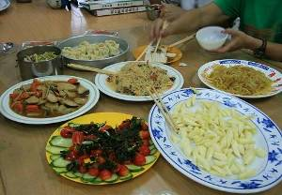 | 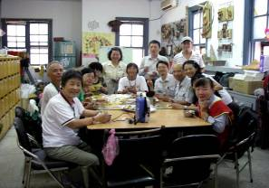
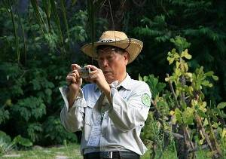 | 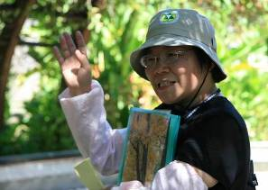
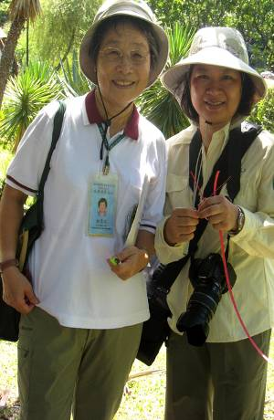 | 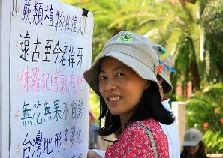
 | 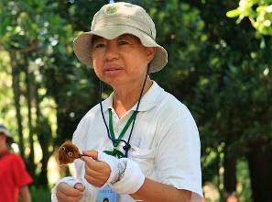
- 志工風情
